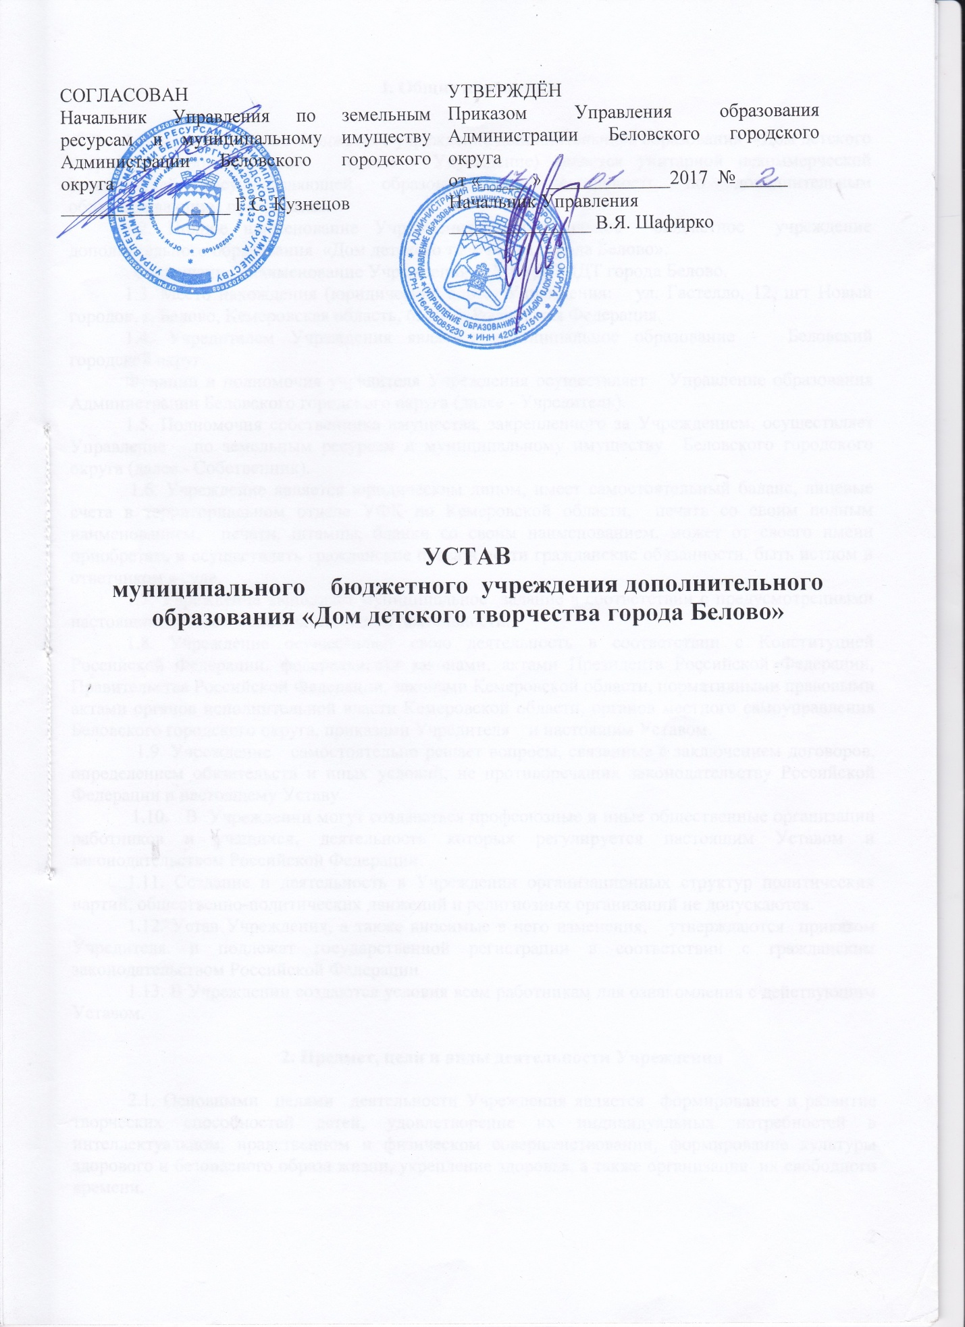

5.27. В Учреждении формируется Управляющий совет, который представляет интересы всех участников образовательного процесса.
5.28. Управляющий совет создается в составе 9 членов. Члены Совета из числа родителей (законных представителей) обучающихся избираются на общем родительском собрании. Количество членов Управляющего совета из числа родителей не может быть меньше одной трети и больше половины общего числа членов.
5.29. Члены Совета из числа работников Учреждения избираются Общим собранием работников данного Учреждения. Количество членов Управляющего совета из числа работников Учреждения не может превышать одной четверти от общего числа членов.
5.30. Представители учащихся входят в состав Управляющего совета по одному представителю второй и третьей ступени общего образования.
5.31. В состав Управляющего совета входит директор Учреждения.
5.32. Члены Управляющего совета избираются сроком на два года. Лица, избранные в состав Управляющего совета, могут переизбираться неограниченное число раз.
5.33. Председатель Управляющего совета избирается членами Управляющего совета из их числа большинством голосов.
5.34. Председатель Управляющего совета организует его работу, созывает заседания Управляющего совета и председательствует на них, организует на заседаниях ведение протокола.
5.35. Заседание Управляющего совета созывается Председателем Управляющего совета по его собственной инициативе, по требованию члена Управляющего совета, директора Учреждения.
5.36. Кворум для проведения заседания Управляющего совета - присутствие не менее половины от числа избранных членов Управляющего совета.
5.37. Решения на заседании Управляющего совета принимаются большинством голосов членов Управляющего совета. При решении вопросов на заседании Управляющего совета каждый член Управляющего совета обладает одним голосом.
5.38. Компетенции Управляющего совета:
1) утверждение программы развития Учреждения;
2) рассмотрение жалоб и заявлений родителей (законных представителей) на действия (бездействия) педагогических, административных, технических работников Учреждения, защита прав участников образовательного процесса;
3) осуществление контроля за соблюдением здоровых и безопасных условий обучения и воспитания в Учреждении.
5.39. Вопросы, отнесенные к компетенции Управляющего совета, не могут быть переданы на решение единоличному исполнительному органу Учреждения.
5.40. К компетенции Учредителя относятся:
- организация предоставления дополнительного образования детей (за исключением дополнительного образования детей, финансовое обеспечение которого осуществляется органами государственной власти субъекта Российской Федерации);
- организация обеспечения содержания зданий и сооружений Учреждения, обустройство прилегающих к ним территорий, закрепленных за Учреждением на праве оперативного управления;
- утверждение Устава Учреждения, а также внесенные в него изменения;
- координация и контроль за деятельностью Учреждения;
- согласование программы развития Учреждения;
- организация проведения мониторинга качества предоставляемых услуг Учреждением;
- организация работы по формированию независимой оценки качества оказания услуг Учреждением;
- контроль за выполнением мероприятий по гражданской обороне, предупреждению и ликвидации чрезвычайных ситуаций, противопожарной и антитеррористической безопасности, охране труда и технике безопасности, в части возложенных полномочий, а также организация и осуществление мероприятий по мобилизационной подготовке в сфере деятельности Учреждения;
- подготовка предложения о реорганизации или ликвидации Учреждения на основании значений критериев, утвержденных Постановлением Администрации Беловского городского округа;
- подготовка предложений о реконструкции, модернизации, об изменении назначения или о ликвидации Учреждения, а также заключения Учреждением договора аренды закрепленных за ним объектов собственности;
- установление порядка определения платы для граждан и юридических лиц за услуги (работы), относящиеся к основным видам деятельности Учреждения, не предусмотренные установленным муниципальным заданием либо соглашением о предоставлении субсидии на возмещение затрат, на одинаковых при оказании одних и тех же услуг условиях;
- согласование годовых учебных планов;
- обеспечение перевода несовершеннолетних учащихся с согласия их родителей (законных представителей) в другие учреждения, в случае прекращения деятельности Учреждения, аннулирования лицензии или приостановления действия лицензии;
- назначение на должность и освобождение от должности руководителя Учреждения, а также поощрения и привлечения к дисциплинарной, материальной ответственности в установленном порядке;
- формирование и утверждение муниципального задания;
- утверждение плана финансово-хозяйственной деятельности Учреждения;
- организация и осуществление финансового контроля Учреждения;
- предоставление субсидий на выполнение муниципального задания и иных целевых субсидий Учреждению;
- осуществление ведомственного контроля за соблюдением законодательства Российской Федерации и иных нормативных правовых актов о контрактной системе в сфере закупок Учреждением в порядке, установленном Администрацией Беловского городского округа;
- утверждение положений о закупках Учреждения;
- дача предварительного согласия на совершение крупной сделки;
- осуществление иных полномочий, предусмотренных законодательством РФ, законами Кемеровской области, нормативными правовыми актами органа местного самоуправления и настоящим Уставом.

